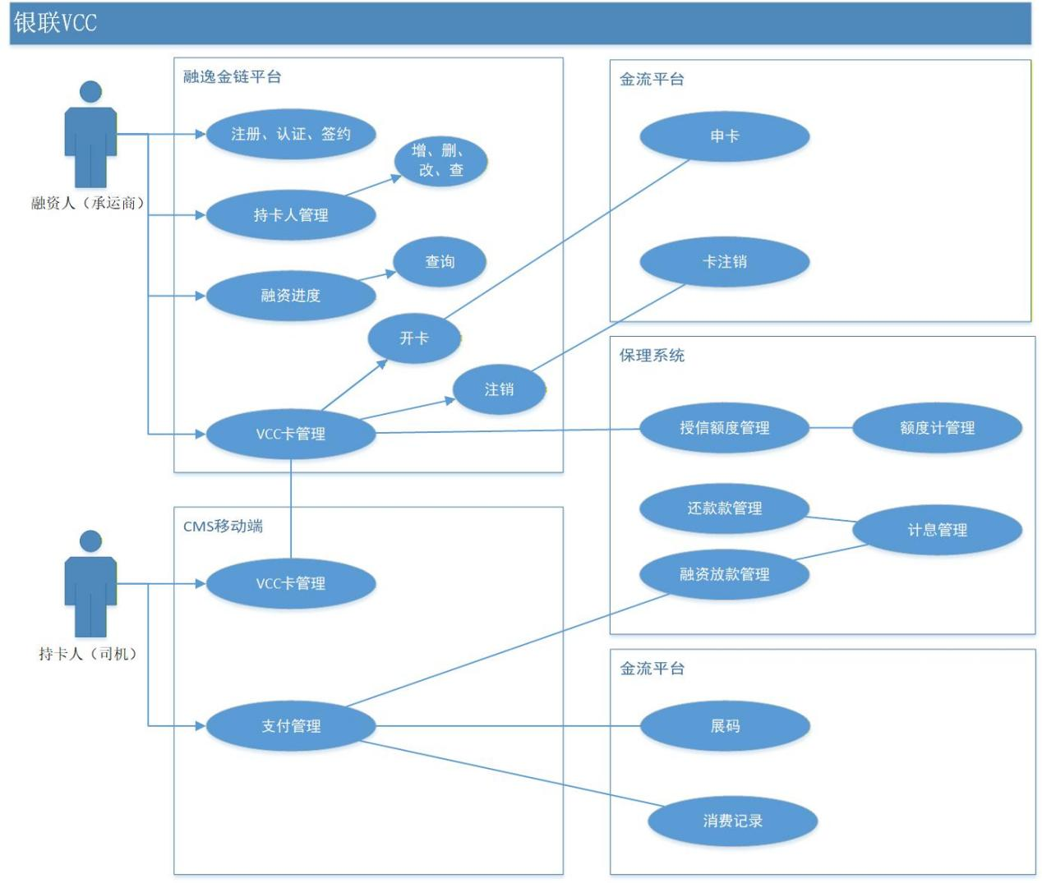

- 融资人（承运商）VCC授信额度：来源于核贷书的批复
- 融资人（承运商）管理卡状态：开卡、注销
- 持卡人（司机）的VCC卡额度：由融资人（承运商）在VCC授信额度下自行设置，所有VCC卡额度加总不超过总额度
- 持卡人（司机）登录移动端（手机号、密码、手机验证码）看到持有的卡，无需手动绑卡
- 持卡人（司机）持卡管理：
  - 同一持卡人（司机），在不同的融资人（承运商）下，可以有VCC卡
  - 同一个融资人（承运商）下，同一个持卡人（司机）可以同时有多张生效的VCC卡；
- 如何展码？
- 持卡人（司机）扫码消费后，一笔消费对应一笔融资申请、一笔计息
- 账期、融资期限：来源于核贷书的批复
- 还款：还款是融资人（承运商）还款？还是买方还款后，从尾款划转冲销？
- 持卡人（司机）消费后发生退款，但系统已经放款成功了，怎么处理？

